- 前言

1.1适用范围
本方案仅适用于四川石化15万吨/年顺丁橡胶装置变电所变压器储油池土建工程的 施工。

1.2编制依据
1.2.1变电所变压器储油池现有施工图纸
1.2.2《建筑地基基础工程施工质量验收规范》 GB50202—2002
1.2.3《混凝土结构工程施工质量验收规范》 GB50204—2002
1.2.4《石油化工设备混凝土基础工程施工及验收规范》 SH3510-2000
1.2.5《施工现场临时用电安全技术规范》 JGJ46 — 2005
1.2.6《建筑机械使用安全技术规程》 JGJ33-2001
1.2.7《工程测量规范及条文说明》 GB50026 — 2007
1.2.8《建筑工程施工质量验收统一标准》 GB50300-2001
1.2.9《混凝土强度检验评定标准及条文说明》 GBJ107-1987
1.2.10《混凝土质量控制标准》 GB50164-1992
1.2.11《混凝土结构施工图平面整体表示方法制图规则和构造详图》03G101-1
1.2.12清水混凝土应用技术规程 JGJ169-2009
- 工程概况及工程重点

2.1工程概况
本工程：变电所变压器储油池平面轴线尺寸为6米X3.9米、7.8米X5.2米(长X 宽)池底板标高为-1.00米，池壁壁厚为200哑，池底厚度为400哑，池顶标高为+1.00m。 钢筋采用HRB335 (①)，池壁板钢筋 为①10@150、①14@150、①12@150，底板钢筋均为 ①14@150。混凝土强度等级为C30，抗渗等级为S6，渗透系数＜1.0X10-12厘米/秒。

2.2主要工程量
2.2.1构筑物主要工程量统计表如下：
序号 | 名称 | 分部分项工程名称 | 单位 | 工程量 | 备注

1 | 变压器储油池 | 抗掺混凝土 | m3 | 175
2.3工程重点
变压器储油池的模板加固，轴线、标高及预埋防水套管精度，清水混凝土外观质量（模 板），混凝土防开裂（混凝土配合比、浇筑、养护）为本工程的重点。
- 施工准备工作

3.1技术准备
3.1.1组织进行图纸会审工作，由专业技术人员会同设计、业主及监理单位相关人员进行 详细的图纸会审，在施工前发现图纸中的问题，会审结束后应及时做好图纸会审记录。
3.1.2根据设计文件制定详细的施工技术方案，在施工前按技术方案的要求，由专业技术 人员向所有施工人员进行施工技术、安全交底。
3.1.3分别做好技术交底和安全交底工作：实行层层交底，并使用书面交底并存档。
3.1.4资料准备：遵照公司及业主相关规定，开工前准备好各种样表，施工中随时整理装 订成册。

3.2物资准备
3.2.1根据施工进度计划安排好各种材料的进场时间和堆放地点。
3.2.2做试验：各种材料（钢筋、螺栓、埋件、模板）除必须有出厂合格证外，钢材要按 规定取样做力学性能复试。
3.2.3进场把关：按施工总平面图组织材料的现场堆放，除点数、检尺、过秤外还要查看 质保书，质保书不合格严禁进场。
3.2.4建筑施工机具准备：根据施工方案和进度计划的要求，编制施工机具需用量计划， 为组织运输和确定机具停放场地提供依据。

3.3劳动力安排计划
3.3.1、 劳动力安排计划
根据该工程的施工面积大，施工工期紧，除应选择了一套具有丰富施工经验的项目班子外， 并选派技术成熟，组织严密，有同类工程施工经验的人员。
3.3.2、 劳动力保证措施
3.3.2.1建立以项目经理为首的劳动力保证体系
3.3.2.2本工程将选用和我公司长期合作的劳务工进行施工，确保劳动力的质与量，并确
保按计划进行。
3.3.2.3本工程劳动力实行专业化组织，按不同工种、不同施工部位来划分作业班组，使 相同专业班组从事相同的工作，提高操作工人的熟练程度和劳动生产率，确保工程质量， 加快施工进度。
3.3.2.4本工程将根据工程不同施工阶段调配劳动力，并根据施工生产情况及时调配相应 专业施工人员，对劳动力实行动态管理

3.4施工保证措施
本工程在机械使用、人员安排、材料准备、管理、施工等方面，采取有效措施保证进度， 具体要求如下：
3.4. 1根据图纸及设计变更，作好材料的到货计划，并组织工程、供应、技术质量人员做 好到货材料、设备的验收工作。
3.4.2人力管理措施：按施工进度计划和现场实际进度，控制劳动力进退场工作。现场工 人安排连续作业，合理安排工序搭接。加强工人生产和安全意识教育，通过宣传，贯彻本 工程的重要性，提出：保质量、抢时间，出效益的生产目标。
3.4.3机械管理措施：现场所使用机具设备，应做好现场维修、保养，确保机械完好率和 正常运转。机械作业前必须办好施工作业作业票证。
- 主要施工技术方法

4.1测量、放线
4.1. 1测放轴线：根据业主提供的坐标点，按平面图尺寸使用全站仪进行构筑物定位， 并填写定位放线记录，报监理检验，合格后进行施工。
4.1.2水准点引测
采用DS3水准仪，5米塔尺，根据业主单位提供的2个以上水准点位置及高程，采用 往返闭合测量的方法，允许闭合差为±10MM。
水准点引入由一个水准点出发，将标高引入施工现场内的高程控制点，控制点测设完 毕后，用另一个水准点校核；测量结束后，校核控制点标高。引入施工现场的高程控制点 标高统一使用。
4.1.3基坑开挖测量：
4.1.3.1基坑开挖定位测量：
（1）轴线控制点的设置：依据工程平面图，确定基坑开挖的横、竖轴控制线。其控 制桩应尽量远离基坑边并作好保护，以免基坑上部发生位移产生偏差，这样也为后续结构
施工提供准确的轴线控制桩。
- 验线：采用本工程的结构轴线作为基坑开挖的控制轴线，定出基坑开挖边线， 并做好控制桩。先由施测人员进行自检合格后，再由工长复检，专职质检员专检。在确认 无误后申报监理验线，合格后方可进行基坑土方开挖。
4.1.4地下结构的平面控制：
4.1.4. 1采用坐标法，先在基础垫层上引测建、构筑物轴线交点，然后根据基础平面弹出 所有轴线及建、构筑物边线。
4.1.4.2将轴线控制点移至基坑边，并设置木桩做为地下结构的平面控制点，该平面控制 点与控制轴线点进行轴线位置的复核，其误差不超过±3哑。
4.1.4.3在施工过程中，应对控制点及水准点要加设护栏进行保护，对轴线控桩四周3m 内不准行驶车辆和堆放重物，并每半月复测一次，以防桩位移，影响精度。
4.1.5基础的标高控制：
对于基础施工时，所需标高可以从现场内水准点逐步引至槽底，并在槽边适当位置设 置水准点。基础施工时，可从槽底水准点向上传递，也可从现场内水准点直接引测，无论 采取哪种方式，都应往返闭合，误差控制在规范要求之内。

4.2 土方工程
根据拟建场地的工程地质、水文地质情况，结合我公司的施工机具、劳动力等资源 的配置情况，开挖方法如下：
4.2.1 土方开挖放坡系数为1：0.75
4.2.2采用机械大开挖，选用挖掘机型号为CAT-320D,装土车选用22吨装载能力的自 卸车并配合50型号装载机平土。
4.2.3开挖基坑挖至基底标高20CM范围不开挖，然后用人工对20CM的基底土方开挖， 人工开挖测量员要紧跟作好标高测量,防止超挖和开挖深度不够。
4.2.4基坑开挖时，应对平面控制桩、水准点、基坑平面位置、水平标高、边坡坡度 跟踪复测检查。

4.3钢筋工程：
4.3.1外观检查
4.3.1.1其表面应洁净无损伤、片状老锈，不得有裂纹结疤和折叠。钢筋表面允许有凸块，
但不得超过横肋的高度，钢筋表面上其他缺陷的深度和高度不得大于所在部位尺寸的允许
第4页共28页
偏差。钢筋每1m弯曲度不大于4mm。
4.3.2力学性能试验
- 1钢筋进场后，应按批量进行材料复验，由监理单位现场见证取样，经符合有资质 等级的检测单位试验合格后方可使用。
4.3.2.2如有一项试验结果不符合要求，则从同一批中另取双倍数量的试样重作各项试验。 如仍有一个试样不合格，则该批钢筋为不合格品。
热轧钢筋在加工过程中发现脆断、焊接性能不良或机械性能显著不正常等现象时，应进行 化学成分分析或其他专项检验。
4.3.3钢筋除锈
- 1钢筋的表面应洁净。油渍、漆污和用锤敲击时能剥落的浮皮、铁锈等应在使用前 清除干净。在焊接前，焊点处的水锈应清除干净。
4.3.3.2钢筋的除锈通过以下两种途径：一是在钢筋冷拉或钢丝调直过程中除锈；二是用 机械方法对局部除锈。
4.3.3.3在除锈过程中发现钢筋表面的氧化铁皮鳞落现象严重并已损伤钢筋截面，或在除 锈后钢筋表面有严重的麻坑、斑点伤蚀截面时，应降级使用或剔除不用。
4.3.4钢筋保护层垫块的制作安装
- 1钢筋的保护层厚度应符合设计要求，用1： 2的水泥砂浆做成60mmX60mm保护层 垫块，中间插入20#绑线，在钢筋绑扎时，绑扎在主筋上。
纵向受力钢筋的混凝土保护层厚度按下表:
环境类别 | 混凝土  强度等级 | 混凝土保护层厚度(mm)
环境类别 | 混凝土  强度等级 | 池壁 | 梁 | 顶板 | 底板
三类 | C30 | 30、50 | 35 | 25 | 50
4.3.5钢筋的翻样下料

- 1钢筋的翻样员要认真熟悉图纸，对每个节点的构造要求熟练掌握，同时必须认真 熟悉各项规范内容，认真细致分析，准确无误地下达钢筋施工任务单，钢筋下料单要复核， 准确无误后发放至钢筋班下料制作。根据钢筋下料单，根据各种规格数量长度，正确下料。 同直径、同钢种集中进行，按照料单的尺寸合理的安排搭配，避免长料短用，注意材料节 约，机械成型时要及时调整弯曲轴直径，以利配料尺寸准确。
4.3.5.2钢筋制作
首先必须根据钢筋料单与钢筋下料进行对比，发现有误立即通知重新下料，钢筋制作时， 按不同的规格、形状、尺寸分别制作，制作成型后，按规格、形状、尺寸、使用部位挂牌 堆放。其成型加工时，钢筋冷拉的速度不宜过快，并须注意钢筋伸长值和控制应力的控制。
6 10以下的I级钢筋采用小冷拉调直，冷拉率控制在2-4%，11级钢筋的冷拉率控制在1% 以内。钢筋切断后需焊接的应预留足对焊所需的长度，切断筋不得有马蹄形或起锈现象。 成型钢筋基本采用机械成型，少量可人工成型。成型后的钢筋，不得粘油、粘漆、粘土。 钢筋加工的形状、尺寸应符合设计要求。
4.3.5.3检查数量：按每工作班同一类型钢筋、同一加工设备抽查不应少于3件。
4.3.5.4检验方法：钢尺检查。
钢筋加工允许偏差：
项 目 | 允许偏差（mm）
受力钢筋顺长度方向全长的净尺寸 | ±10
弯起钢筋的弯折位置 | ±20
箍筋内净尺寸 | ±5
4.3.6钢筋绑扎安装
- 1钢筋安装绑扎流程
4.3.6.1.1池底钢筋绑扎:池底底层钢筋一池壁外层钢筋一池壁内层钢筋并架设铁马凳（底 板上下层筋间）f池底上层钢筋f池内梁筋
池壁钢筋绑扎：池壁外层筋一池壁内层筋一加挂内外池壁拉筋及角部弯筋
4.3.6.1.2在钢筋的绑扎过程中穿插预埋铁件、各种预埋件以及预留孔洞处钢筋加密工作。
4.3.7钢筋安装要求
4.3.7.1底板钢筋绑扎及安装。
4.3.7.1.1底板钢筋保护层为净保护层，上筋中短向钢筋在上面，长向钢筋在下面；下筋 中短向钢筋在下面，长向钢筋在上面。
4.3.7.1.2钢筋网的绑扎：所有钢筋相交点须全部扎牢，且相邻绑扎点的铁丝扣成八字形。
4.3.7.1.3底板两层网片间采用焊接钢筋马凳。
4.3.7.1.4底板钢筋的弯钩，下排均朝上，上排均朝下。
4.3.7.1.5多层排列的基础梁受力钢筋相邻两排钢筋之间垫以短钢筋。
4.3.7.1.6箍筋的接头（弯钩叠合处）沿受力方向错开设置，箍筋转角与受力钢筋交叉点 均应扎牢，绑扎箍筋时绑扣相互间应成八字形。
4.3.7.1.7基础底板在绑完下层钢筋后，摆放钢筋铁马凳，制作形状如下图间距2m 一道。 再铺基础底板上层钢筋。顶板采用相同方法。
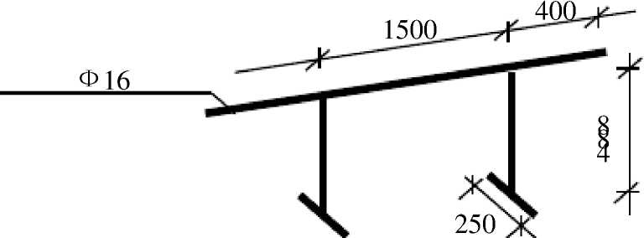

4.3.8池壁钢筋施工
4.3.8.1池壁的钢筋网绑扎所有钢筋相交点须全部扎牢，且相邻绑扎点的铁丝扣成八字形。 钢筋的弯钩朝向混凝土内。
4.3.8.3钢筋定位及保护处理措施：对于墙体钢筋，为保证绑扎时的整体刚度及钢筋间距， 当单面池壁长超过6m时，要绑扎中14斜筋二道，如下图所示。
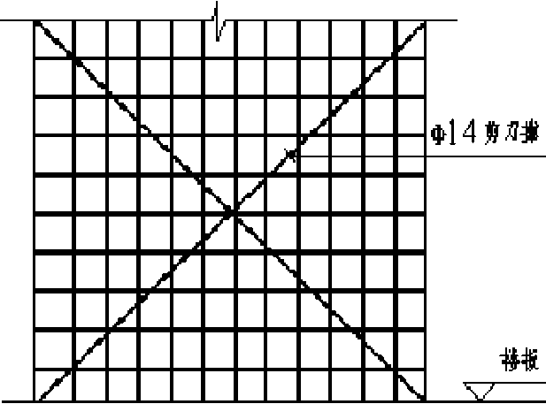

4.3.9.1下排钢筋中受力筋在下，分布筋在上；上排钢筋受力筋在上，分布筋在下。
4.3.9.2梁板钢筋上层弯钩朝下，下层弯钩朝上。板、次梁与主梁交叉处，板筋在上，次 梁筋在中层，主梁筋在下。相同箍筋接头交错布置在两根纵向架立筋上。纵向受力筋为多
层时，层间垫以短钢筋保证其间距。
4.3.9.3板中钢筋从距池壁或梁边5cm开始配置；下部纵向受力钢筋伸至池壁或梁的中心 线，且不应小于5d(d为受力钢筋直径)。
4.3.9.4底板梁上部、梁、板的下部钢筋不在跨中1/3范围搭接或连接，底板梁下部、梁、 板钢筋上部钢筋不在支座1/3范围连接。
4.3.9.5梁纵向受力钢筋：上筋净距N30mm或1.5d (d为钢筋中最大直径)，下筋净距N 25mm或d；下部纵向钢筋配置N两层时，钢筋水平方向中距比下面两层中距增大一倍。
4.3.9.6钢筋绑扎安装时还应满足图纸、相关规范要求。
池体钢筋绑扎后进行以下检查：
- 钢筋的品种、直径、数量、间距是否符合图纸要求，特别是负筋位置是否正确；
- 钢筋接头位置及搭接长度是否符合规范要求；
- 混凝土保护层是否符合要求；
- 钢筋是否绑扎牢固，有无松动变形现象；
- 钢筋表面是否有油污等；
- 预留孔、预埋螺栓的数量、位置是否准确、固定是否牢固等。
- 钢筋绑扎完毕自检合格后，经监理、业主检查并签字确认合格后方可交付下道工序 的施工。在混凝土浇注中必须有专人看守钢筋，保证其位置正确。
允许偏差项目：|
项次 | 项 目 | 允许偏差(mm)
1 | 网的长与宽 | ±10
2 | 绑扎网眼 | ±20
3 | 骨架宽度、高度 | ±5
4 | 骨架长度 | ±10
5 | 受力筋间距 | ±10
6 | 受力筋排距 | ±5
7 | 钢筋弯起点位移 | ±20

8 | 箍筋、构造筋间距 | ±10
4.3.9.8孔洞加固：
凡现浇壁板上预留孔洞W300X300mm或直径W200mm时，钢筋应沿孔洞边绕过而不得截 断，并且钢筋总数不能减少；当预留孔洞＞300X300mm或直径〉300mm时，应按设计要求 进行加固。本工程预埋柔性防水套管，加固时按图纸，先将放射筋按图纸要求绑扎在环筋 上，然后将环筋固定在套管上，环筋采用单面焊接头，预埋套管时应注意套管安装与钢筋 绑扎的先后施工顺序，以避免出现断筋安装现象。
4.3.9.9所有预埋铁件的钢筋和钢板之间采用满焊，凡未标注焊缝高度的，其焊缝高度不 小于4mm，且不小于相焊构件中最薄构件厚度减2mm。

4.4模板工程
本工程模板计划采用双面覆膜胶合板，采用50X100方木搁栅、木夹楞：承重支撑系 统采用①48钢管搭设。
4.4.1技术准备
项目技术负责人组织有关人员熟悉图纸，认真学习掌握施工图的内容、要求和特点， 熟悉各部位截面尺寸、标高，制定模板初步施工方案。
4.4.2施工准备
4.4.2. 1安装前，要做好模板的定位基准工作，其工作步骤为：
- 进行中心线和位置放线：首先引测建、构筑的边柱或墙轴线，并以该轴线为起 点，引出每条轴线。模板放线时，根据施工图用墨线弹出模板的内边线和中心线，以利于 模板的安装和校正。
- 做好标高测量工作：用水准仪把建、构筑物水平标高根据实际标高要求，直接 引测到模板的安装位置。
- 合模前要检查构件竖向接槎处面层是否已经凿毛。
4.4.2.2模板安装前，应做好下列准备工作：
- 向施工班组进行技术交底，并做样板，经监理、等人员认可后，再大面积展开;
- 准备支柱底垫木，并做好防水、排水设置，；
- 竖向模板安装的底面应平整坚实，并采取可靠的定位措施，按施工设计要求预 埋支撑锚固件；
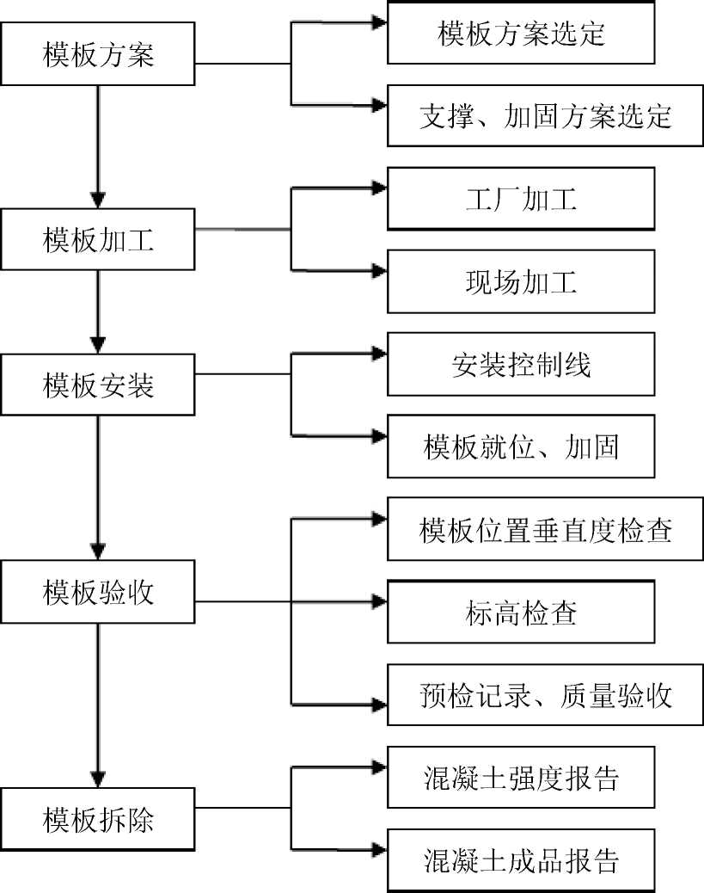
4.4.3模板施工流程图
4.4.4基础模板、池壁模板 4.4.4. 1安装顺序：砸设地锚管一承台模板就位一模板安装一支撑安装一模板固定、校正 一浇筑混凝土一模板拆除、清理。
4.4.4.2底板模板采用优质木模板，模板为18mm厚双面覆膜胶合板，木模穿孔与钢管用
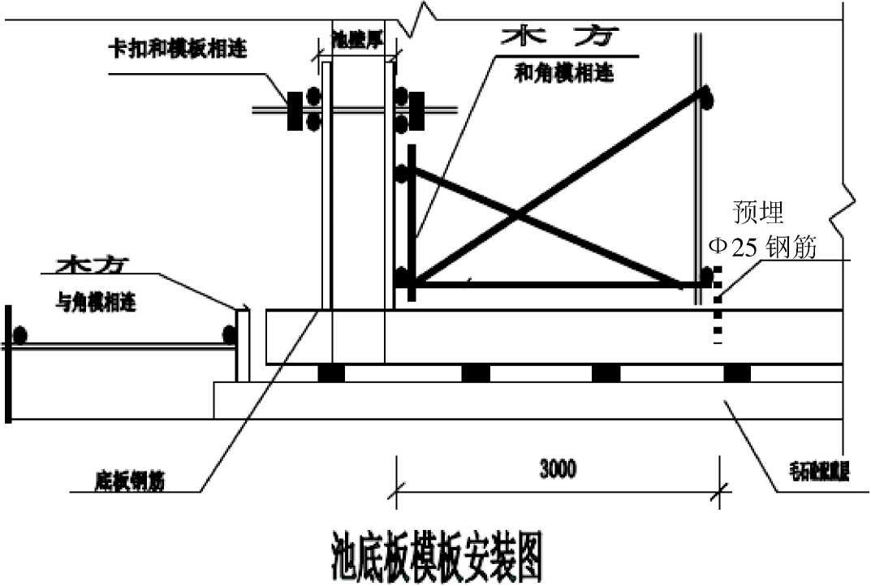
10#铁线连接。外部加固用中48X3.5钢管打地桩，用钢管顶支。支模方法见上图。
4.4.4.2池壁模板，支撑采用50X100方木，加固采用648X3.5钢管加固，高强对拉螺 栓连接，纵横间距为400mm。采用612高强对拉螺栓，长度为1000mm，中间每根螺栓配4 个同型号螺母和2个垫片。池壁支撑加固为内加固，池底混凝土浇筑时在底板上插中25
的钢筋，间距为2m插一根，钢筋露出混凝土面为150哑，采用648X3.5钢管水平方向 加固在①25的钢筋上，池壁支撑加固在水平钢管上。模板的拼缝及阴阳角的拼缝均粘贴 海绵条，防止混凝土麻面。浆造成蜂窝模板拆除后将中50mm塑料模板块凿除，用氧割设 备将对拉螺栓贴根部割除，表面刷两遍防锈漆，采用无收缩水泥砂浆将混凝土表面凹进部 分填平、压实，表面平整光滑。见附图：
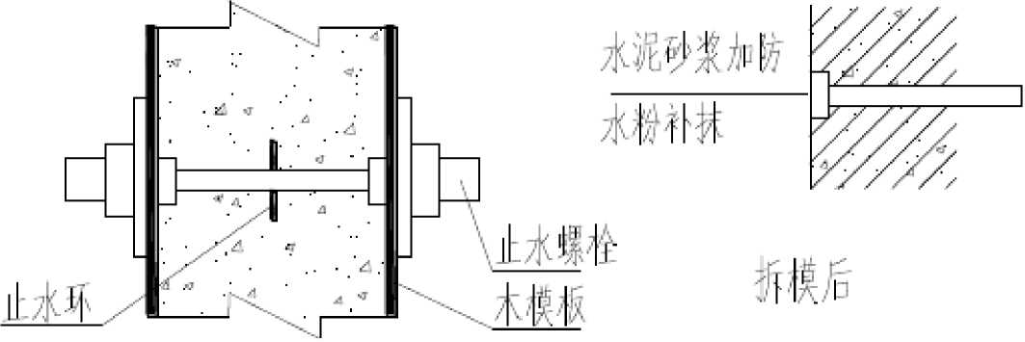

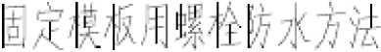

4.4.5模板安装工程的质量控制
4.4.5.1模板支设时应保证其整体钢度和挠度。拆模后要认真除尘和涂刷隔离剂，增加模 板的周转次数，保证混凝土表面平整；
4.4.5.2模板与混凝土接触面阴角处统一粘贴海绵条，确保阴角方正、顺直且混凝土表面 平整，胶合板拼缝处贴纸胶带防止漏浆；
4.4.5.3模板下口粘贴3mm厚橡胶条后在粘海绵条，防止混凝土漏浆造成蜂窝、麻面。
4.4.5.4对现浇混凝土梁、板，当跨度不小于4m时，模板应按设计要求起拱；当设计无 具体要求时，起拱高度宜为跨度的1/1000〜3/1000；
检查数量：在同一检验批内，对梁，应检查构件数量的10%，且不少于3件；对板， 应按有代表性的自然间抽查10%，且不少于3间，对大空间结构，板可按纵、横轴线划分 检查面，抽查10%，且不少于3面。
4.4.5.5固定在模板上的预埋件、预留孔均不得遗漏，且安装牢固，其偏差应符合下列要 求； 模板安装和预埋件允许偏差
以上内容仅为本文档的试下载部分，为可阅读页数的一半内容。如要下载或阅读全文，请访问：https://d.book118.com/756225052033010040

